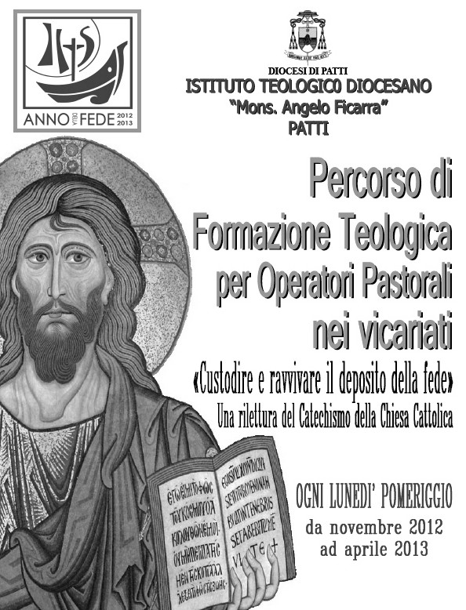
VICARIATO DI S. STEFANO CAM.
GUIDA AL PROGRAMMA E ALLA FREQUENZA

L’Istituto Teologico Diocesano, accogliendo le istanze presentate dall’Edap in riferimento alle numerose richieste di formazione da parte degli operatori pastorali, ha organizzato un Corso di formazione teologica con queste due caratteristiche:
- le sedi saranno in ciascuno dei sei Vicariati;
- le lezioni-incontri saranno ogni lunedì, a partire dal 5 Novembre 2012 fino ad Aprile 2013, della durata di due ore ciascuna;
- le lezioni-incontri, pur mantenendo le caratteristiche della interdisciplina-rietà, ogni anno verteranno su un’unica tematica riguardante la nostra fede.

Quest’anno 2012-13 il tema conduttore sarà:
“Custodire e ravvivare il deposito della fede",
una rilettura del catechismo della Chiesa Cattolica.
La chiave di comprensione con cui accostarsi a questo tema è il Catechismo come strumento ordinario per la vita cristiana e il cammino di santità personale e comunitario dei battezzati nella Chiesa.

Pur avendo come soggetto-destinatari primi gli operatori pastorali, il “Percorso di Formazione Teologica” è aperto a tutti i battezzati che desiderano approfondire i temi della fede cristiana. È auspicabile, anzi, che siano numerosi i partecipanti.
CALENDARIO

Novembre 2012
05 Pastorale Don Salvatore Fragapane
12 Pastorale Don Salvatore Fragapane
19 Pastorale Don Salvatore Fragapane

Dicembre 2012
03 Spirituale Don Giovanni Orlando
10 Spirituale Don Giovanni Orlando

Gennaio 2013
14 Spirituale Don Giovanni Orlando
21 Morale Don Enzo Smriglio
28 Morale Don Enzo Smriglio

Febbraio 2013
04 Morale Don Enzo Smriglio
11 Liturgia Don Calogero Tascone
18 Liturgia Don Calogero Tascone
25 Liturgia Don Calogero Tascone

Marzo 2013
04 Dommatica Don Michele Giordano
11 Dommatica Don Michele Giordano
18 Dommatica Don Michele Giordano

Aprile 2013
08 Fondamentale Don Calogero Calanni
15 Fondamentale Don Calogero Calanni
22 Fondamentale Don Calogero Calanni

SEDE Biblioteca Comunale – Palazzo Armao, Via F. P. Perez
S. Stefano Camastra - Tel. 0921 331445

COORDINATORE GENERALE
Don Calogero Calanni Vicario Foraneo Tel. 0921 331118

SEGRETARIO
Don Basilio Pappalardo Tel. 0921 331118

QUOTA D’ISCRIZIONE €. 20,00

TESTO DI RIFERIMENTO INDISPENSABILE
Catechismo della Chiesa Cattolica
N.B.: Chi non ne fosse fornito, lo comunichi al Parroco all’atto dell’iscrizione.

L’ISCRIZIONE
Presso la propria Parrocchia entro il 31 Ottobre 2012

PARROCCHIE DEL VICARIATO

S. STEFANO CAMASTRA S. Nicola di Bari
CARONIA S. Nicola di Bari
CARONIA M. SS Annunziata Marina
CAPIZZI SS. Nicola e Giacomo
MISTRETTA S. Lucia
MISTRETTA S. Caterina
MISTRETTA S. Nicola di Bari
CASTEL DI LUCIO Maria SS. Delle Grazie
PETTINEO M. SS. Delle Grazie
REITANO S. Erasmo
MOTTA D’AFFERMO M. SS. Degli Angeli
MOTTA D’AFFERMO M. SS. Assunta Torremuzza
TUSA M. SS. Assunta
TUSA M. SS. Della Catena Castel di Tusa

